ДОДАТОК Г
ВІЗУАЛІЗАЦІЯ ГОЛОВНОЇ СТОРІНКИ


Рисунок 1.1


Рисунок 1.2


Рисунок 1.3
Продовження Додатку Г

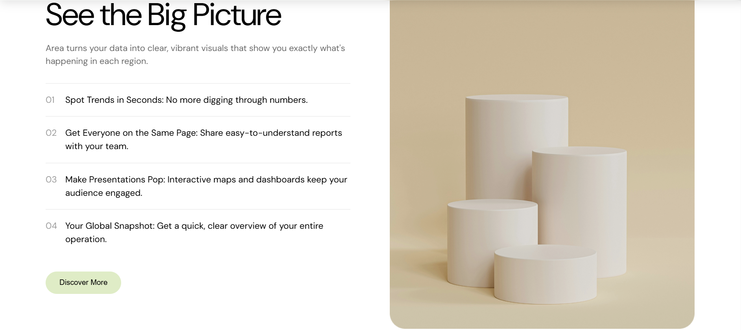
Рисунок 1.4

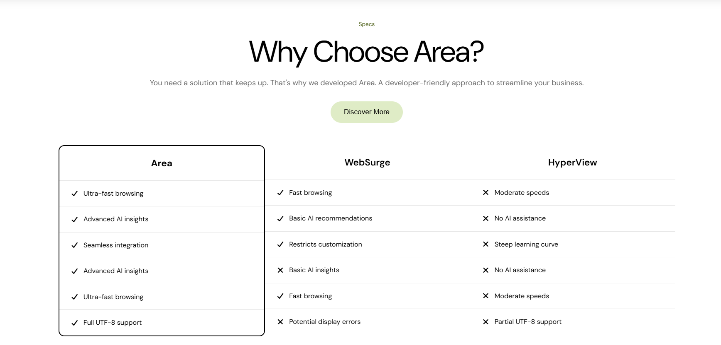
Рисунок 1.5

Закінчення Додатку Г

Рисунок 1.6


Рисунок 1.7

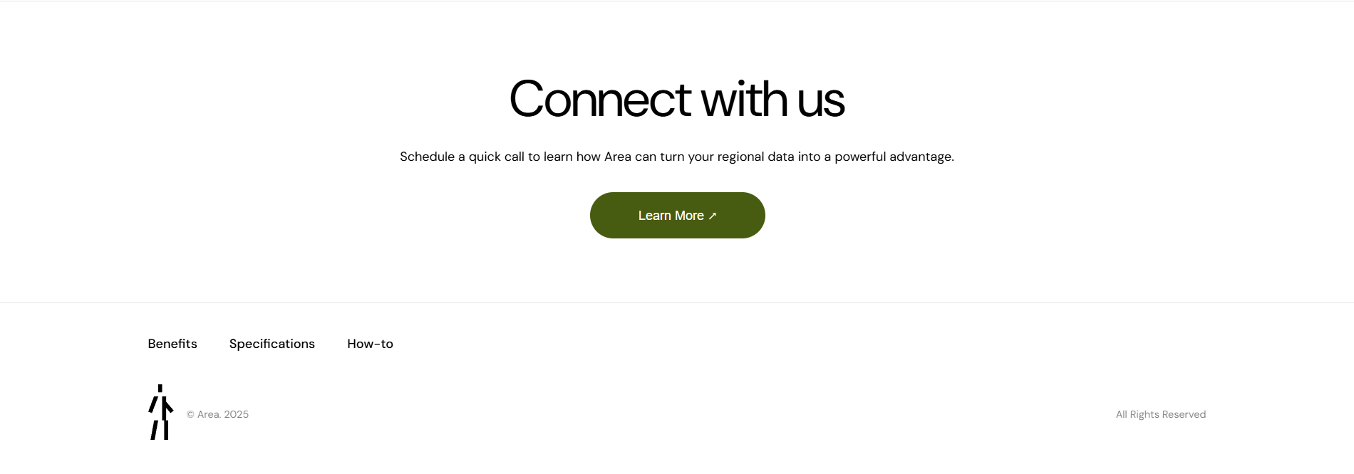
Рисунок 1.8

